День недели | № п/п | Расписание уроков | Материал урока | Примечание
Четверг 14.05.2020.г. | 1 | Русский язык | Карточка №1. Вставьте пропущенные буквы.  Посв…тить детям стихи, посв…тить фонарём, пол…скать бельё, пол…скать собаку, зал…зать на забор, зал…зать рану, ,осл…пительныйсвет, сл…пающиеся глаза, об…жать слабых, об…жать вокруг дома, зап…вать песню, зап…вать водой лекарство  … мая  Карточка №1 | Выполненные задания вы можете направить на номер в WhatsApp: 928-75-35-609 или эл.почту glad4enko.ludmila@ yandex.ru
 | 2 | Математика | Повторение по теме «Действия с обыкновенными дробями»  Учебник: повторить § 1.1-1.4., выполнить карточку № 1.  Карточка № 1  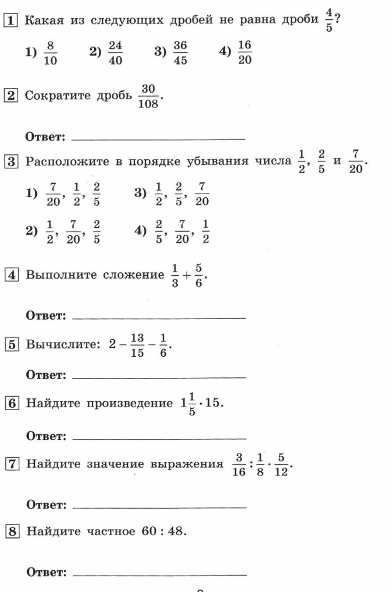  Пояснения к выполнению заданий  1) Повторить теоретический материал гл.1.  - 2) Записать подробное решение № 2,3,4,5,6,7,8. № 5, 7- выполнять по действиям. | Записать в рабочей тетради № 919(а,б,в,г), № 920(а,б,в), № 922(а, в, д) и отправить учителю фото решения на номер в WhatsApp: 928-904-37-56 или эл. почту – bychckova.niura@yandex.ru
 | 3 | Литература | Ф.А. Искандер «Детство Чика».  Нарисовать иллюстрацию к произведению | Выполненные задания вы можете направить на номер в WhatsApp: 928-75-35-609 или эл.почту glad4enko.ludmila@ yandex.ru
 | 4 | Технология | Продолжаем выполнять проект и фиксировать результаты | Конспект (краткая запись темы) прислать на эл.почту – hoka-10@yandex.ru
 | 5 | История Обществознание | Продолжаем выполнять проект | Выполненные задания вы можете направить на номер в WhatsApp: 928-605-76-97 или эл.почту – ulasevich42@gmail.com

